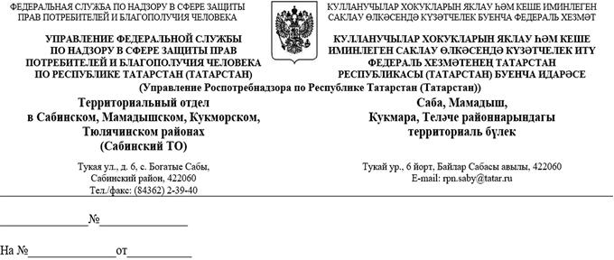 №40 от14.03.2019г

Информация
О деятельности территориального отдела Управления Федеральной службы по надзору в сфере защиты прав потребителей и благополучия человека по Республике Татарстан (Татарстан) в Сабинском, Мамадышском, Кукморском, Тюлячинском районах за февраль 2019 года.
По вопросам защиты прав потребителей и санитарно-эпидемиологического благополучия человека за февраль поступило 2 обращения от населения, из них 1 устного характера на личном приеме, 1 письменное обращение.
За февраль зарегистрировано 475 случаев инфекционных заболеваний среди жителей района, что больше на 35 % по сравнению с февралем 2018 года. Из них: острые инфекции верхних дыхательных путей -444, скарлатина-2, ветряная оспа - 4,педикулез -1, гонорея -1, аскаридоз-2, энтеробиоз -1, зарегистрирован 14 случаев заболевания пневмонией, ВИЧ инфекцией -1. 3 человека пострадали от укусов животными. Поступило 3 извещения об установлении предварительного диагноза хронического профессионального заболевания.
Специалистами территориального отдела за отчетный период проведено 6 проверок, из них плановых выездных -4, в 2-х субъектах по выполнению требований Постановлений Правительства РФ.
По результатам проверок специалистами территориального отдела составлено 21 протоколов об административном правонарушении, вынесено 8 Постановлений о привлечении к административной ответственности на сумму 80000 рублей, 1 материал передан на рассмотрение в суд.

Заместитель начальника
территориального отдела
Управления Роспотребнадзора Кириллов А.Г.
по Республике Татарстан (Татарстан)
в Сабинском, Мамадышском,
Кукморском, Тюлячинском районах

